**EXMO. SR. PRESIDENTE DA CÂMARA MUNICIPAL DE SUMARÉ**

Indico ao Exmo. Sr Prefeito Municipal, e a ele ao departamento competente no sentido de providenciar manutenção e recuperação asfáltica na **Rua Joaquim Inácio valente em frente Igreja Monte Gileade no Jardim Bela Vista.**

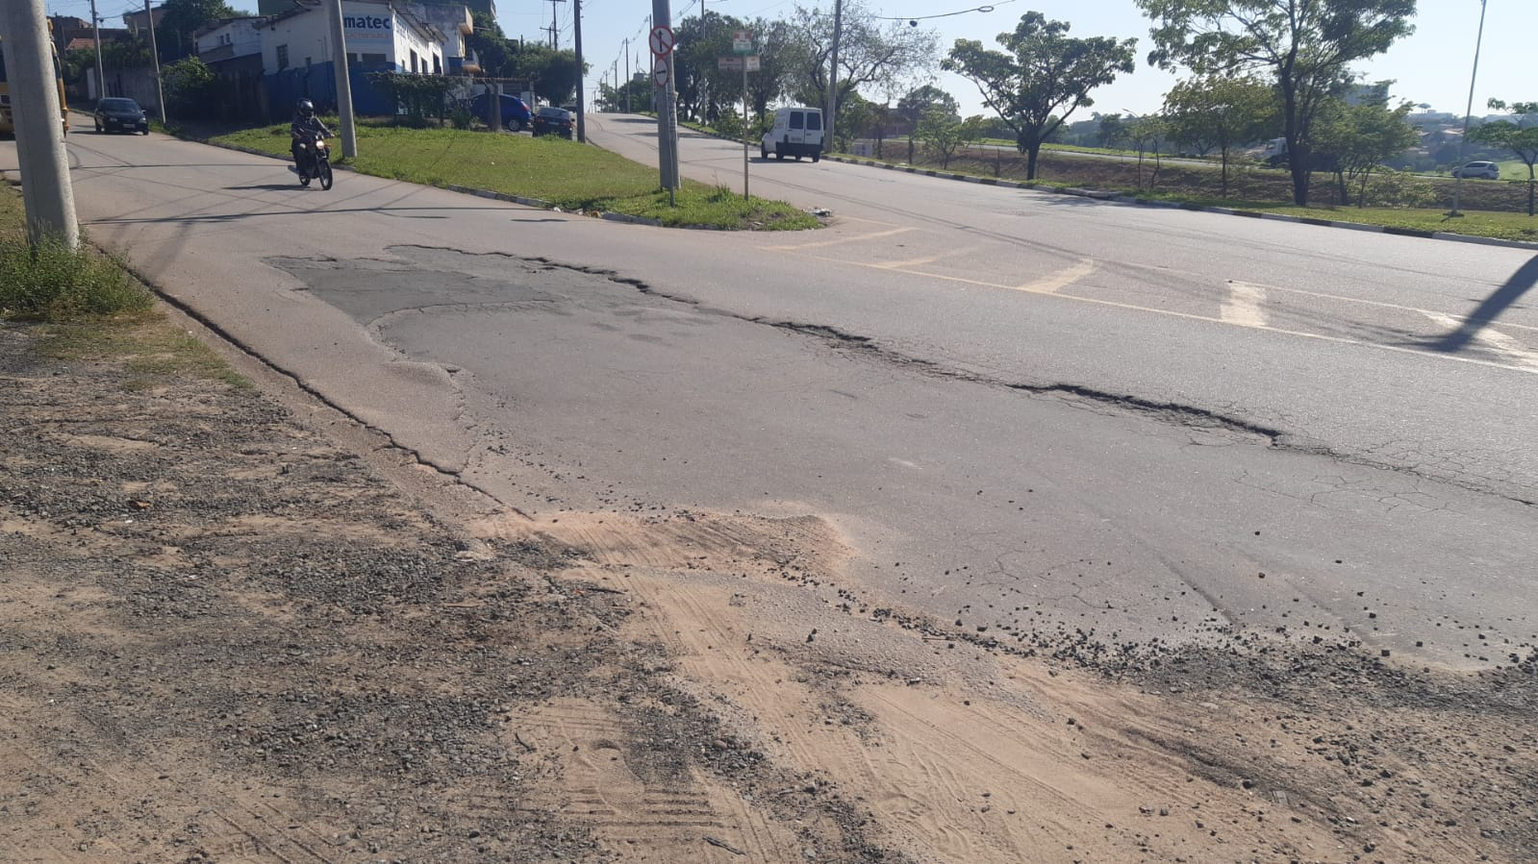

A Indicação se faz necessária, devido ao fato de os asfalto atrapalhar o fluxo normal do trânsito e ser grande o fluxo de veículos durante o dia todo podendo acarretar em acidentes.

Sala das Sessões, 22 de novembro de 2021.

